ОТЧЕТ
о мероприятиях, проводимых в рамках месячника безопасности на 14.09.18.

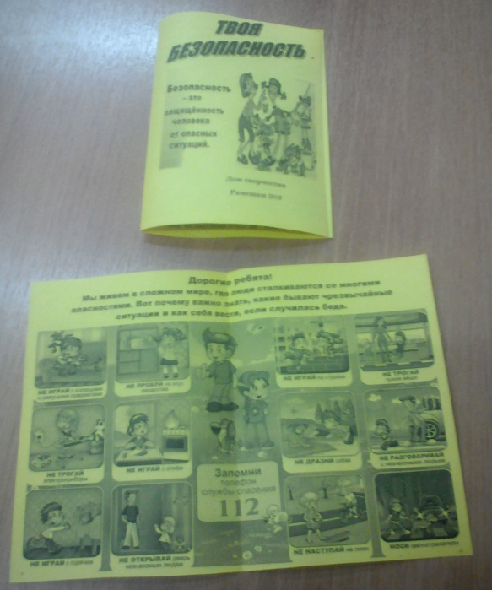
1. Для обучающихся МКУ ДТ изготовлен буклет «Твоя безопасность». В буклете содержаться советы безопасного поведения дома и на улице.

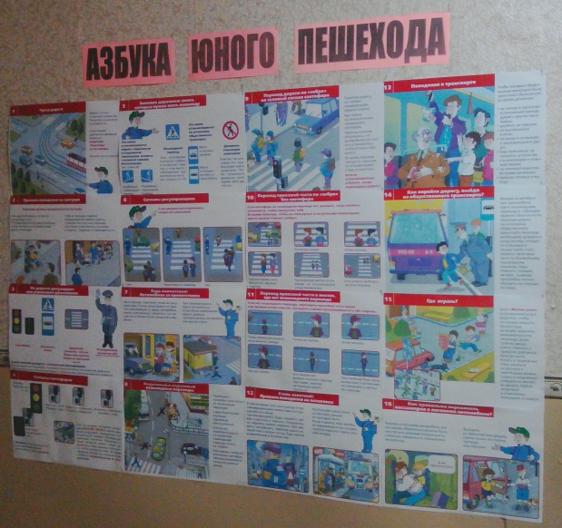
2. Оформлен уголок «Азбука юного пешехода».

